学号：

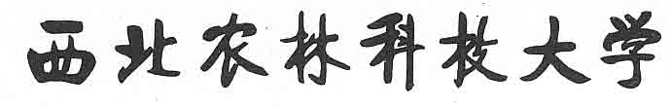
2017届本科生毕业论文（设计）开题报告

题目：

专 业 班 级：
学 生 姓 名：
指 导 教 师：
开 题 日 期：

园艺学院
二O一六年十一月

